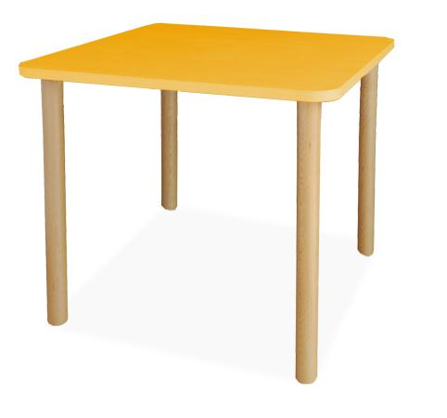
Descrizione:
Tavolo con piano in bilaminato idrofugo, spessore 22
mm, in classe E1, privo di formaldeide, con superficie
antigraffio di facile pulitura e bordatura in ABS.
Struttura con gamba cilindrica in legno massello di
faggio verniciato trasparente con prodotti atossici
all'acqua, fissata al piano tramite 4 piastre in acciaio
zincato.
Piano disponibile in diversi colori.
Tipi di scuola: nido, materna, adulto
Codice: QT0107X
Categoria: Tavoli quadrati
Arredi per Asili, Scuole e
Comunità

